Муниципальное бюджетное общеобразовательное учреждение
Основная общеобразовательная школа № 3 г. Мыски

Школьное радио
Творческая работа

Работу выполнили:
Аликина Юлия,
Алимова Ксения,
Маркелов Валерий,
Першикова Мария,
ученики 8 «Б» класса

Руководитель
Мусийко Н. С.,
учитель МБОУ ООШ № 3

2018

Содержание

Введение…………………………………………………………………….3
1. Предисловие………………………………………………………………5
  - История изобретения радио………………………………………...6
  - Основные функции радиотрансляции…………………………….11
  - Образовательные и воспитательные аспекты радиовещания…...12
  - Радиоаудитория…………………………………………………….13
2. Описание эксперимента………………………………………………..17
Заключение………………………………………………………………..19
Список литературы и источников………………………………………..21
Приложение……………………………………………………………….23

Введение

«Внимание, говорит Москва!» Эти слова знакомы всем, кто когда – то жил, учился и работал в Советском Союзе, ведь уже до начала войны в каждой второй квартире была своя радиоточка, а на улицах стояли ретрансляторы.
Радиопередачи не просто информировали, развлекали, но дополняли и углубляли информацию, которую дети получали в процессе школьного воспитания, пионерской работы, музыкального, литературного, исторического образования, в трудовой деятельности. Коллективизм, чувство долга, ответственность, любовь к Родине, готовность к самопожертвованию становились с помощью радио пусть не всеобъемлющими, но доминирующими элементами в сознании советской молодежи.
А что же происходит в настоящее время? Радио вытесняется более современными источниками информации: телевидением, сетью Интернет и др. и выполняет практически только музыкальную функцию. Если прослушать один радиоканал весь день, то можно понять, что информации там не более 20%. Все остальное — реклама, музыкальные заставки самого канала, розыгрыши призов и прочая ерунда.
В связи с этим в своей работе мы стремимся рассмотреть историю зарождения радио и создать такой источник информации для современных школьников, который смог бы повысить нравственную, социальную, правовую грамотность учащихся, развивать у них навыки самоуправления, а также информировать и освещать события, происходящие в жизни нашей школы.
Таким образом, цель нашей творческой работы – создание на базе образовательного учреждения школьной радиостанции.
Задачи:
- расширить информационное пространство школы для учителей и учеников;
- создать и сплотить коллектив обучающихся начальной и основной школы (общее дело);
- вовлечь в процесс подготовки радио – сценариев учителей – предметников, психологов и социального педагога школы;
- использовать радиовещание как мотивационный инструмент повышения качества обучения;
- развивать деловые качества учащихся, необходимых для дальнейшей профессиональной деятельности.

1. Предисловие

Для реализации задуманного мероприятия мы изучили большой объём литературы, касающейся темы радиовещания и выяснили, что в «Словаре русского языка В.И. Даля», вышедшем в свет в 1882 году, слова «радио» нет, и не только потому, что это слово нерусское, ибо в словаре есть, например, такое нерусское слово, как «электричество» – «одно из самых невесомых, которое проявляется силами своими» [4, с. 321]. В «Энциклопедическом словаре Брокгауза и Ефрона» – есть «радиометр» и «радиофон», но «радио» – нет[2].
В последующих изданиях различного назначения литературы, в том числе и в «Большом энциклопедическом словаре» слово «радио» трактуется в основном одинаково при наличии многих вариантов, различающихся второстепенными признаками. Все эти варианты сводятся к одному: радио – это способ передачи и приема информации (сигналов) на расстоянии без проводов посредством распространяющихся в пространстве электромагнитных волн. Это определение и легло в основу нашей творческой работы.

1.1 История изобретения радио

Изобретению радио, традиционно связанному в СССР с демонстрацией 7 мая 1895 г. преподавателем Минных офицерских классов Александром Степановичем Поповым (1859-1906гг.) «Прибора для обнаружения и регистрирования электрических колебаний», предшествовали фундаментальные исследования и инженерные изыскания крупнейших физиков, математиков и экспериментаторов. Так, например, Андрэ Мари Ампер (1775-1836) создал первую теорию магнетизма, в которой свел явления магнетизма к электричеству [6, с.222].
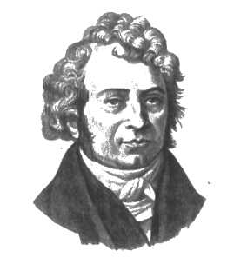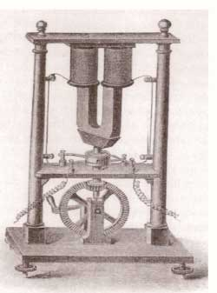
А Майкл Фарадей (1791-1867гг.), развивая идеи Ампера, открыл в 1831 г. электромагнитную индукцию, доказал тождественность различных видов электричества, ввел понятие электрического и магнитного поля, высказал идею существования электромагнитных волн [7, с.1264] и исследовал роль среды в электромагнитных взаимодействиях [1, с.133].
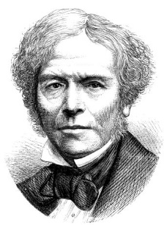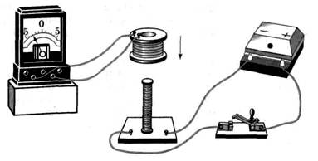
Джеймс Клерк Максвелл (1831-1879гг.), продолжая работы Фарадея, создал теорию электромагнитного поля, обобщив свои труды в «Трактате по электричеству и магнетизму», опубликованном в 1873 г. Однако теория Д. Максвелла в ученом мире того времени вызвала недоверие и сомнения.
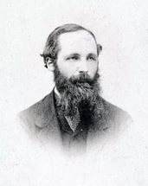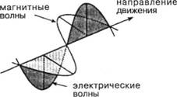
Г. Гельмгольц – немецкий физик, математик, физиолог и психолог «поручил» своему бывшему ученику Генриху Рудольфу Герцу (1857-1894гг.) проверить экспериментально теоретические положения Д. Максвелла.
Оценив известный путь решения поставленной задачи, Герц убедился в его неэффективности и отказался от предложенной работы. Но не забыл о ней, он искал другой способ решения задачи. И нашел. Для своих экспериментов Герц решил использовать токи очень большой частоты, которые можно было получить при искровом разряде с помощью уже хорошо известной тогда индукционной катушки, созданной Генри Румкорфом в 1848 г. [3. с.67].
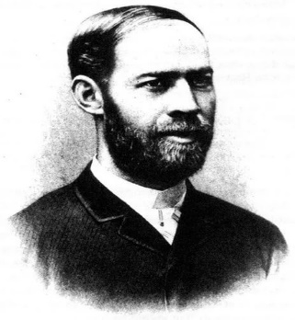
В результате опытов Герц установил, что в его опытах на расстояниях до 3-х м передача сигналов от вибратора к резонатору осуществлялась на принципе электромагнитной индукции, а на расстояниях более 3-х м –посредством предсказанных Фарадеем и Максвеллом электромагнитных волн. Экспериментируя далее с электромагнитными волнами, Герц убедился, что они, как и свет, подчиняются всем законам геометрической оптики.
Опытное подтверждение «сомнительной» теории Максвелла и простота опытной установки Герца немедленно подтолкнули ученых многих стран к повторению опытов и к совершенствованию передающих и приемных устройств.
Если, например, профессор физики Болонского университета Августо Риги (1850-1920гг.) усовершенствовал «осциллятор» Герца, поместив искровой разрядник в масло (разрядник индукционной катушки), то для экспериментов с открытыми Фарадеем – Максвеллом – Герцем «волн Герца» Эдвард Бранли (1846-1940гг.) создал простенький прибор, названный им «радиокондуктором».
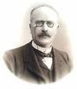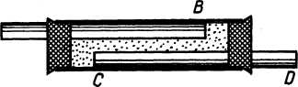
Оливер Лодж (1851-1940гг.) на основе радиокондуктора построил тоже переносный [3, с.75] «Прибор для регистрации приема электромагнитных волн», который содержал еще источник тока, реле, гальванометр, а для встряхивания радиокондуктора с целью периодического восстановления его чувствительности к «волнам Герца» – электрический звонок или механизм с молоточком – зацепом.
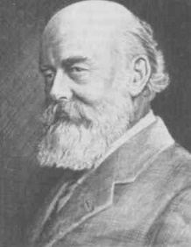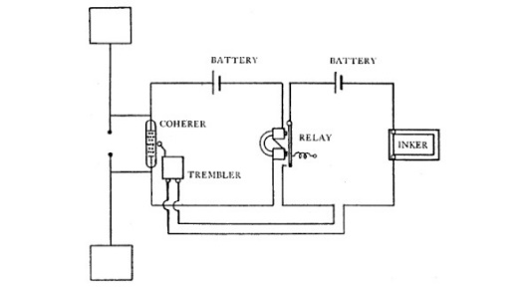
Александр Степанович Попов (1859-1906гг.) тоже построил лабораторную установку для демонстрации опытов Герца своим слушателям в учебном процессе.
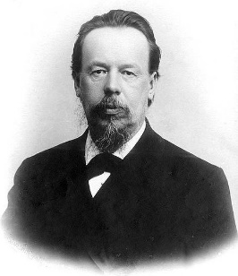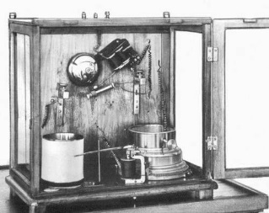
Опытами с «волнами Герца» А.С. Попов сопровождал и цикл своих лекций под названием «Новейшие исследования о соотношении между световыми и электрическими явлениями», которые он прочитал в 1889 г. в собрании минных офицеров. А 22 марта 1890 г. в Морском музее для петербургских офицеров А. С. Поповым была прочитана лекция «Об электрических колебаниях с повторением опытов Герца». Научно-просветительскую деятельность инициативного преподавателя МОК высоко оценил русский физик Александр Григорьевич Столетов (1839-1896гг.), назвав А.С. Попова одним из первых в России «пропагаторов герцологии» [1, с.194].
Так кто же изобрел радио? На самом деле однозначного ответа на этот вопрос нет. Как видно из проанализированных нами источников в разное время создателем первой успешной системы обмена информацией с помощью радиоволн (радиотелеграфии) считались разные ученые. Попробуем представить хронологическую схему событий изобретения радио.
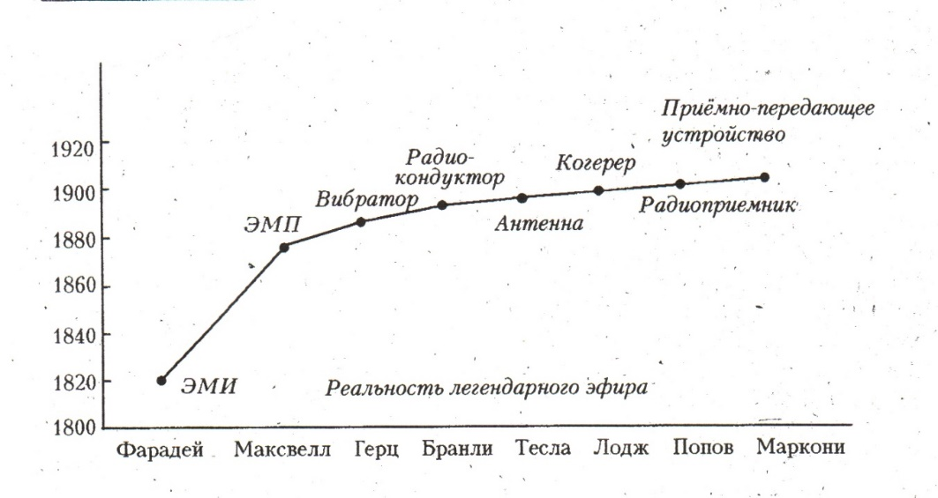
Схема 1. Хронология изобретения радио.
Несмотря на то, что вот уже более полувека идет дискуссия о национальном приоритете изобретения радио, каждый год 7 мая в нашей стране отмечается День Радио и работников всех отраслей связи, так как современный «информационный бум» – результат труда многих поколений ученых, инженеров, техников – всех, кого судьба связала с отраслью связи и кто оперативно информирует нас о важнейших событиях, происходящих в стране, объединяет человеческие дела и мысли.

1.2 Основные функции радиотрансляции

Всем нам хорошо известно, что «Лучше один раз увидеть, чем сто раз услышать». А в условиях развитой системы современных СМИ получила широкое распространение такая формула, как:
- дело радио – информировать;
- дело телевидения – демонстрировать;
- дело газеты – анализировать и объяснять.
Однако функции радиотрансляции как средства массовой коммуникации принято рассматривать на двух уровнях – общесоциальном и личностном [17].
К общесоциальному уровню относятся следующие функции:
- интегративная (формирование и поддержание социальной общности);
- пропагандистская (отражение стремления одних слоев общества воздействовать на сознание других, преследуя свои интересы);
- пространственно-временная трансляции культуры.
На личностном уровне выделяются две группы функций. Первая отражает процесс социализации слушателя, приобщения его к знаниям, нормам и ценностям общества. Другая группа относится к процессу самореализации человека. В ней выделяются развлекательная, досуговая, креативная, «творческая» (обеспечивающая полноценное участие самого человека в процессе массовой коммуникации и реализующая его право на самовыражение), «мотивационная» (побуждающая человека к социально значимым действиям) и др. функции.
Таким образом, радио в многолетней и многообразной практике своего существования доказало, что оно не просто ретранслятор различных видов творчества, но самостоятельная и равноправная с другими область культуры.

1.3 Образовательные и воспитательные аспекты радиовещания

Образовательное радиовещание появилось в середине 20-х гг. в виде лекций, бесед по различным областям знаний. Так, в СССР в рамках учебного радиовещания в 30-х гг. организовалось «вещание на урок». Сотрудники радио предлагали передачи, сопряжённые со школьной программой для разных классов. Проводились опыты по организации «радиоурока без учителя». Возникли первые формы заочного обучения для взрослых. В СССР в 1928 был создан «первый рабоче-крестьянский университет по радио» К середине 30-х гг. определились устойчивые формы учебных передач: лекция; передача с художественной иллюстрацией; радиоэкскурсия; учебная радиопьеса; викторина и т. п. Распространение магнитофонов позволило осуществлять запись с эфира и многократно воспроизводить необходимые учебные материалы. Учебные передачи стали идти преимущественно в записи, качество их улучшилось [18].
Основная цель радиопередач воспитательного характера – формирование норм поведения и ценностных ориентации детей, подростков, молодёжи и организация их досуга. К началу 60-х гг. большинство школ располагало радиоузлами и кружками, в которых объединялись радисты – звукооператоры, дикторы, юнкоры. В 60-70-х гг. расширился диапазон передач для различных возрастных групп: для дошкольников и младших школьников выходили «Сказка за сказкой», «Мы играем в школу», «Мы поможем дома», «КОАПП», «Радионяня» и др.; для более старшего возраста транслировались пионерские и комсомольские радиолинейки, переклички, фестивали, для подростков 10-14 лет – «Девчонки, мальчишки», «Путешествие по любимой Родине» и др.; сельских школьников – «Земля в наследство»; воспитанников детских домов – «По зову сердца» [19].

1.4 Радиоаудитория

Каждая радиостанция, как правило, ориентируется на определённые социальные группы. Социологами обнаружены закономерности формирования аудитории в зависимости от ряда параметров, прежде всего, пола и возраста слушателей. Радио в большей степени предпочитают женщины, совмещающие прослушивание с домашними делами, и пенсионеры. Дети до 12 лет увлекаются преимущественно детскими литературно – драматическими передачами. В возрасте 12 лет происходит довольно резкая переориентация интересов на атрибуты молодёжной субкультуры – популярную и рок-музыку, спорт, юмор и др., на подростковую и молодёжную публицистику. Эти тенденции усиливаются в группе 18-35-летних, где появляется потребность в информационных программах. Люди зрелого возраста тяготеют к информационным и публицистическим передачам, а также к новостным программам, часто местного уровня, классическим радиоспектаклям и музыкальному фольклору. Мужчины выбирают информационные, публицистические и спортивные программы, а женщины – музыкальные, информационные.
Согласно социологическим исследованиям радио собирает максимум слушателей в утренние часы; в дневное время число слушателей заметно уменьшается, вечером вновь возрастает, но не достигает утреннего пика [20].
Мы решили провести свое социологическое исследование, используя при этом метод анкетирования. Среди опрошенных нами респондентов оказались ученики и учителя нашей школы, которым необходимо было ответить на следующее вопросы:
- Слушаете ли вы радио?
- Назовите ваши любимые радиопередачи
- Как вы думаете, необходимо ли радиовещание в школе?
- Как часто, по вашему мнению, должно вещать школьное радио?
- Кто должен организовывать работу радиоузла?
- Хотели бы вы лично участвовать в организации работы радиоузла?
Таким образом, нам удалось опросить 117 человек. Получены следующие результаты:
- Слушаете ли вы радио?

Как видно из представленных результатов радио остается одним из самых актуальных средств информации, что еще раз подтверждает необходимость создания школьного радиоузла.
- Назовите Ваши любимые радиопередачи
1) «Сказка за сказкой»
2) «Хит FM»
3) «Юмор FM»
4) Цикл передач, посвященных садоводству.
Не удивительно, что при ответе на этот вопрос у опрошенных было «мало точек соприкосновения», что обусловлено не только разным возрастом, полом, но и разными интересами, увлечениями и целью, с которой опрошенные нами респонденты слушают радио.
- Как вы думаете, необходимо ли радиовещание в школе?

Интересным является тот факт, что многие респонденты при ответе на этот вопрос, аргументировали свое согласие тем, что «возможное появление школьного радиоузла отвлечет учеников от сотовых телефонов».
- Как часто, по вашему мнению, должно вещать школьное радио?

Большинство опрошенных нами ребят хотели бы слушать радио практически каждую перемену, а вот учителя, наоборот, подошли к ответу на этот вопрос более практически, желая слушать эфиры не более 1-2 раз в день, 2 раза в неделю, объясняя это тем, что для создания качественного эфира необходимо немало времени, иначе радиоволна превратится в бессмысленное прослушивание ненужной информации.
- Какие радиопередачи должны транслироваться?

Анализируя ответы на предложенный вопрос, мы не только подсчитывали необходимые для анализа проценты, но и фиксировали себе темы для будущих рубрик радиоэфира. Если взять во внимание то, что цель нашего радио значительно отличается от целей современных радиостанций, то ключевыми темами наших радиопередач, конечно же, будут познавательные.
- Кто должен организовывать работу радиоузла?

- Хотели бы вы лично участвовать в организации работы радиоузла?
Ответы на этот вопрос мы смогли сгруппировать следующим образом:
- Нет, не интересно – 59%
- Нет, боюсь ответственности – 21%
- Хотел (а) бы в качестве диктора – 10%
- Хотел (а) бы в качестве журналиста – 10%
Проанализировав полученные сведения, мы пришли к выводу, что школьное радио – необходимый современный уровень трансляции, распространения и тиражирования социально значимой продукции СМИ, имеющей культурно-просветительское и образовательное значение.

2. Описание опыта создания школьного радио

В результате проведенного анкетирования у нас возникли следующие вопросы:
1.Как это осуществить?
2. Что для этого нужно?
3. Сколько это стоит?
При ответе на первый вопрос мы определили, что для создания школьного радио нам необходимо отдельное помещение, оборудование (колонки, микрофон, усилитель, музыкальный центр, кабель), трудолюбие и желание. Так как перечисленное оборудование у нас было в школе, а желания создать радиорубку было очень много, мы приступили к распределению рубрик и составлению сценарий радиопередач.
Для того, что определить основные направления деятельности школьного радио, нам необходимо было выявить его социальные функции. Представим их следующим образом:
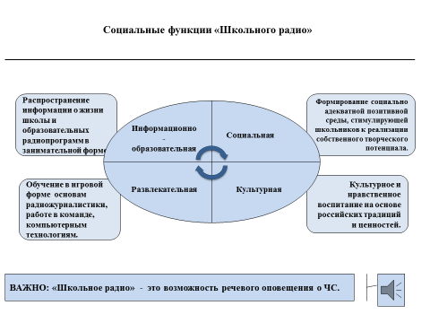
После полученных данных мы решили, что тематика радиопередач, формы, темы и рубрики нашего радио будут самыми разнообразными:
- выпуск еженедельных (ежедневных) информационных программ;
- тематические радиовыпуски к классным часам на важные и нужные для ребят темы;
- праздничные программы к юбилейным датам и красным дням
календаря;
- тематические радиоконкурсы и радиовикторины (2-3 раза в год).
Также было решено ввести в практику традиционные рубрики радиопередач: «Учись учиться», «Говорит мой класс», «Спортивные новости», «Рассказы о профессиях», «Любимые книги», «Встречи с прекрасным».
Направления деятельности отвечают социальному заказу и интересам радиослушателей, а значит, создание школьного радио оправдывает свою актуальность.

Заключение

Одна из глобальных тенденций развития мира сегодня – тенденция создания информационного общества, отличающегося мобильным реагированием на происходящие события и умеющего принимать быстрые креативные решения. А чтобы общество отвечало предъявляемым к нему современным требованиям необходимо заложить «прочный фундамент», формируя данные умения уже со школьной скамьи. Ведь не для кого не секрет, что современная школьная жизнь переполнена огромным потоком не только нужной, но и лишней информации, в связи с чем необходимо не только повысить уровень ее усваиваемости учениками, но «отбросить ненужное», а также дать попытку реализовать в этом множестве творческий потенциал учащихся.
Значимость данной работы заключается в необходимости повышения нравственной, социальной, правовой грамотности учащихся, развития навыков самоуправления школьников, а также в информировании и освещении событий из жизни нашей школы. В связи с постоянно увеличивающимся потоком информации мы создаем дополнительный её источник и пространство путем участия в подготовке и проведения программ радиовещания.
В качестве дальнейших перспектив развития нашей радиорубки мы хотим организовать цикл занятий по правовому образованию, чтобы уменьшилось число правонарушений, а также предложить участие школьной администрации в рубрике «Вопрос директору».
В качестве радиосети возможно дальнейшее использование локальной компьютерной сети школы. Организовав такой радиоузел, мы получим, что информации в школе будет передаваться гораздо больше. Это станет частью организованной «Школьной информационной службы». Используя школьный радиоузел, мы сможем осуществлять трансляции тематических передач, используя ресурсы Интернета.

Список литературы

- Большой энциклопедический словарь. Гл. ред. А. М. Прохоров. Изд. 2-е, М., Научн. изд. "Большая Российская энциклопедия", СПб, Норинт, 1997.
- Бренев, И. В. Начало радиотехники в России. М., Советское радио, 1970.
- Бренев, И. В. Об ошибках в освещении истории изобретения радио. М., РИО ВЗЭИС, 1963.
- Даль, В.И. Толковый словарь живого великорусского языка: В 4 т./ В.И. Даль. Т.4: P-V: словарь М.: Рус. яз., 1980
- Журнал русского физико-химического общества. Физическое отд. 1896, т. 28, № I.
- Зворыкин, А. А. и др. История техники. М., изд-во социально-экономической литературы, 1962.
- Изобретение радио А. С. Поповым. Документы и материалы. М., Наука, 1966.
- Кудрявцев, П. С. Курс истории физики. М., Просвещение, 1974.
- Лачинов, Д. А. О колебательных разрядах атмосферного электричества и о грозоотметчике А. С. Попова. Дневник Х съезда русских естествоиспытателей и врачей. 1898, № 10. Протокол заседания секции метеорологии 28 августа, с. 371.
- Мандельштам, Л. И. Из предыстории радио. Сборник оригинальных статей и материалов. Вып. I. М.-Л., Изд. АН СССР, 1948.
- Никитин, Е. Н. Изобретатель радио - Попов. М., Просвещение, 1995.
- Родионов, В. М. Зарождение радиотехники. М., Наука, 1985.
- Рыбкин, П. Н. Работы А. С. Попова по телеграфированию без проводов. Очерк десятилетней деятельности. СПб, 1908.
- Слободзинская, M. H. Радио в помощь школе. Л., 1933
- Сокольцев, Д. М. Рецензия на книгу А. А. Петровского "Научные основания беспроводной телеграфии". Журнал русского физико-химического общества. Физическое отд. 1908, т. 40, с. 32.
- Сотин, Б. С. Очерки истории радиотехники. М., Изд. АН СССР, 1960.
17. Радиожурналистика. Под редакцией профессора A.A. Шереля учебник для студентов высших учебных заведений, обучающихся специальности Журналистика. Из-во Московского университета, 2000 [Электронный ресурс]. – http://evartist.narod.ru/text5/47.htm
18. Актуально ли проводное радио? Интернет – опрос [Электронный ресурс]. – https://vesti22.tv/video/aktualno-li-provodnoe-radio-v-21-veke
19. Сомов, В.А. Историческая психология и социология истории. Том 8, номер 2 / 2015. Советский радиофронт: радио и воспитание патриотизма в СССР 1930-х годов [Электронный ресурс]. – http://www.socionauki.ru/journal/articles/395120/

ПРИЛОЖЕНИЕ 1
Сценарий первой передачи школьного радио
1 вед. Здравствуйте, уважаемые учителя, сотрудники школы, ребята! В эфире «Школьная волна». Мы выходим в эфир каждый вторник и пятницу на 3 перемене.
2 вед. У нас на радио ЕСТЬ:
– оперативность и объективность информации о событиях в школе;
– безусловное уважение к участникам передач и слушателям;
– взаимопомощь и взаимоподдержка;
– передача опыта новичкам (независимо от возраста);
– конструктивность, добросовестность и ответственность за свой участок работы.
1 вед. У нас на радио НЕТ:
– политики;
– сплетен;
– обидных слов, грубых высказываний и анекдотов.
Каждая передача, каждая ее часть – авторская, результат творчества человека. Успех каждого – это успех нашего школьного радио.
2 вед. Поэтому ы приглашаем вас сотрудничать с редакцией радио. Если вы хотите отметить достижения, успехи своих одноклассников, поздравить их с днем рождения, написать заметку, статью, репортаж о каком – либо событии, оставляйте свои предложения в почтовом ящике нашего радио, который будет вывешен на двери радиорубки.
1 вед. Ну вот и подходит к концу учебный год, но, к сожалению, выяснилось, что многие ребята не знают элементарных правил поведения в школе.
1 вед. Запомните, пожалуйста, у нас принято:
2 вед. Заходя в школу, здороваться со всеми работниками школы;
1 вед. Не забывать своих вещей, жить по принципу «все мое ношу с собой»;
2 вед. Заходя в класс, пропускать вперед девочек, быть джентльменами;
1 вед. Подчиняться правилам школы, научиться понимать значение слова «дисциплина»;
2 вед. Приходить на занятия за 10-15 минут до звонка.
1 вед. В столовой проявлять хорошие манеры:
- не повышать голоса;
- бережно относиться к имуществу столовой (как дома) и с уважением – к людям, работающим там;
- после еды убрать мусор в специально отведенное для этого место;
- привести в порядок стол, за которым обедали.
2 вед. Вы хотите, чтобы наша школа оставалась такой же чистой и красивой, какой мы ее увидели 1 сентября? Тогда относитесь к ней так же, как к собственному дому.
1 вед. До встречи в эфире!

Сценарий радиопередачи, посвященный празднику Великой Победы
«Они сражались за Родину….»
Здравствуйте, уважаемые учителя и ученики! В эфире «Школьная волна». Мы – Алимова Ксения и Маркелов Валерий продолжаем цикл радиопередач, посвященных празднику Великой Победы – героям Великой Отечественной войны.
Сегодняшний эфир посвящен героям Мысковского городского округа.
Барихин Алексей Константинович
Год рождения 1902, призывался на фронт из Кузедеевского района Кемеровской области. Был связистом. Несмотря на сильное воздействие артогня противника обслуживаемая им линия работала устойчиво и обеспечивала бесперебойное управление командования ходом боевых действий. С риском для жизни под обстрелом противника гвардеец Барихин Алексей Константинович за один день боев устранил 10 повреждений на линии связи. Награжден медалью «За боевые заслуги».

Сценарий радиопередачи при участии школьного психолога.
Что такое стресс
Вед.1 Добрый день наши уважаемые учителя и ученики! В эфире «Школьная волна», и у нас сегодня гость - психолог Шварц Ксения Игоревна! Хотите узнать как победить стресс? Тогда слушайте.
Каждый из нас, попадая в стрессовую ситуацию, проходит три ее стадии: тревогу, адаптацию и реализацию. Первые две помогают приспособиться к новому состоянию, мобилизуют организм пережить третью стадию. Именно она самая опасная. О человеке, находящемся в состоянии хронического стресса, врачи говорят: "Застрял в стадии реализации". Это означает, что стресс становится властелином сознания: человек все время возвращается мыслями к постигшей его неприятности и не может вырваться из плена переживаний и тягостных воспоминаний. Внешне это выгладит так: потухший взгляд, нахмуренный лоб, печать тревоги и озабоченности на лице.
Как бороться со стрессом?
Ни курение ни алкоголь не способны защитить от стресса. Вредные привычки только усугубляют стресс.
Врачи советуют побеждать стресс следующим образом:
1. Чаще смейтесь.
2. Общайтесь с любимым домашним животным, чтобы снизить давление.
3. Заведите дневник стресса, и каждый раз отмечайте, когда на вас "накатывает" нервное напряжение: вы должны ясно осознать, из-за чего начинаете волноваться, и постараться избегать опасных ситуаций.
4. Больше двигайтесь и чаще гуляйте, потому что движение не только ослабляет стресс, но и дает ощущение здоровья.
5. Не стесняйтесь говорить "нет", потому что, когда человек всегда говорит "да", он накладывает на себя излишнюю ответственность.
6. Не забывайте о завтраке.
7. Очень полезен массаж.
8. Читайте хорошие книги.
9. Держите спину прямо. Правильная осанка означает, что ваше тело успешнее преодолевает нервное напряжение.
13. Не "грызите" себя все время. Дайте себе возможность передохнуть...
- Никогда не страдай в одиночку (не держи в себе свои тревоги, проблемы), поговори с тем, кому доверяешь - подругой, котом (молчаливым и верным слушателем), можешь даже поговорить с любимой куклой.
- Прими теплый душ, расслабься и дай волю слезам (вода их смоет, а шум воды успокоит).
- Тщательно проанализируй ситуацию - там, где нет выхода, должен быть вход (в новую ситуацию, жизнь).
- Используйте все виды терапии:
  - Музыка (тихая, негромкая, любимая);
  - Природотерапия: полистай альбомы с натюрмортами;
  - Приласкай кота, собаку, погуляй на свежем воздухе;
  - Трудотерапия: вымой посуду, полы;
Методы борьбы со стрессом.
5. Научись расслабляться, чаще думай о приятном. Заставь себя хотя бы 2-3 раза в день отключиться от внешней обстановки на 10 минут, уединиться, сесть поудобней, закрыть глаза и подумать о приятном.
Что нужно есть, чтобы победить стресс?
• Хлебцы из серой муки. Содержат различные формы витамина В - топлива для мозга, который в результате стресса мог забарахлить.
• Молоко. Даже обезжиренное молоко поднимет в организме уровень антистрессовых гормонов.
• Темный шоколад. Съешьте кусочек шоколада - он способствует выработке эндорфина - морфиноподобного соединения в организме.
Не поддавайтесь стрессу! Спасибо за внимание!

